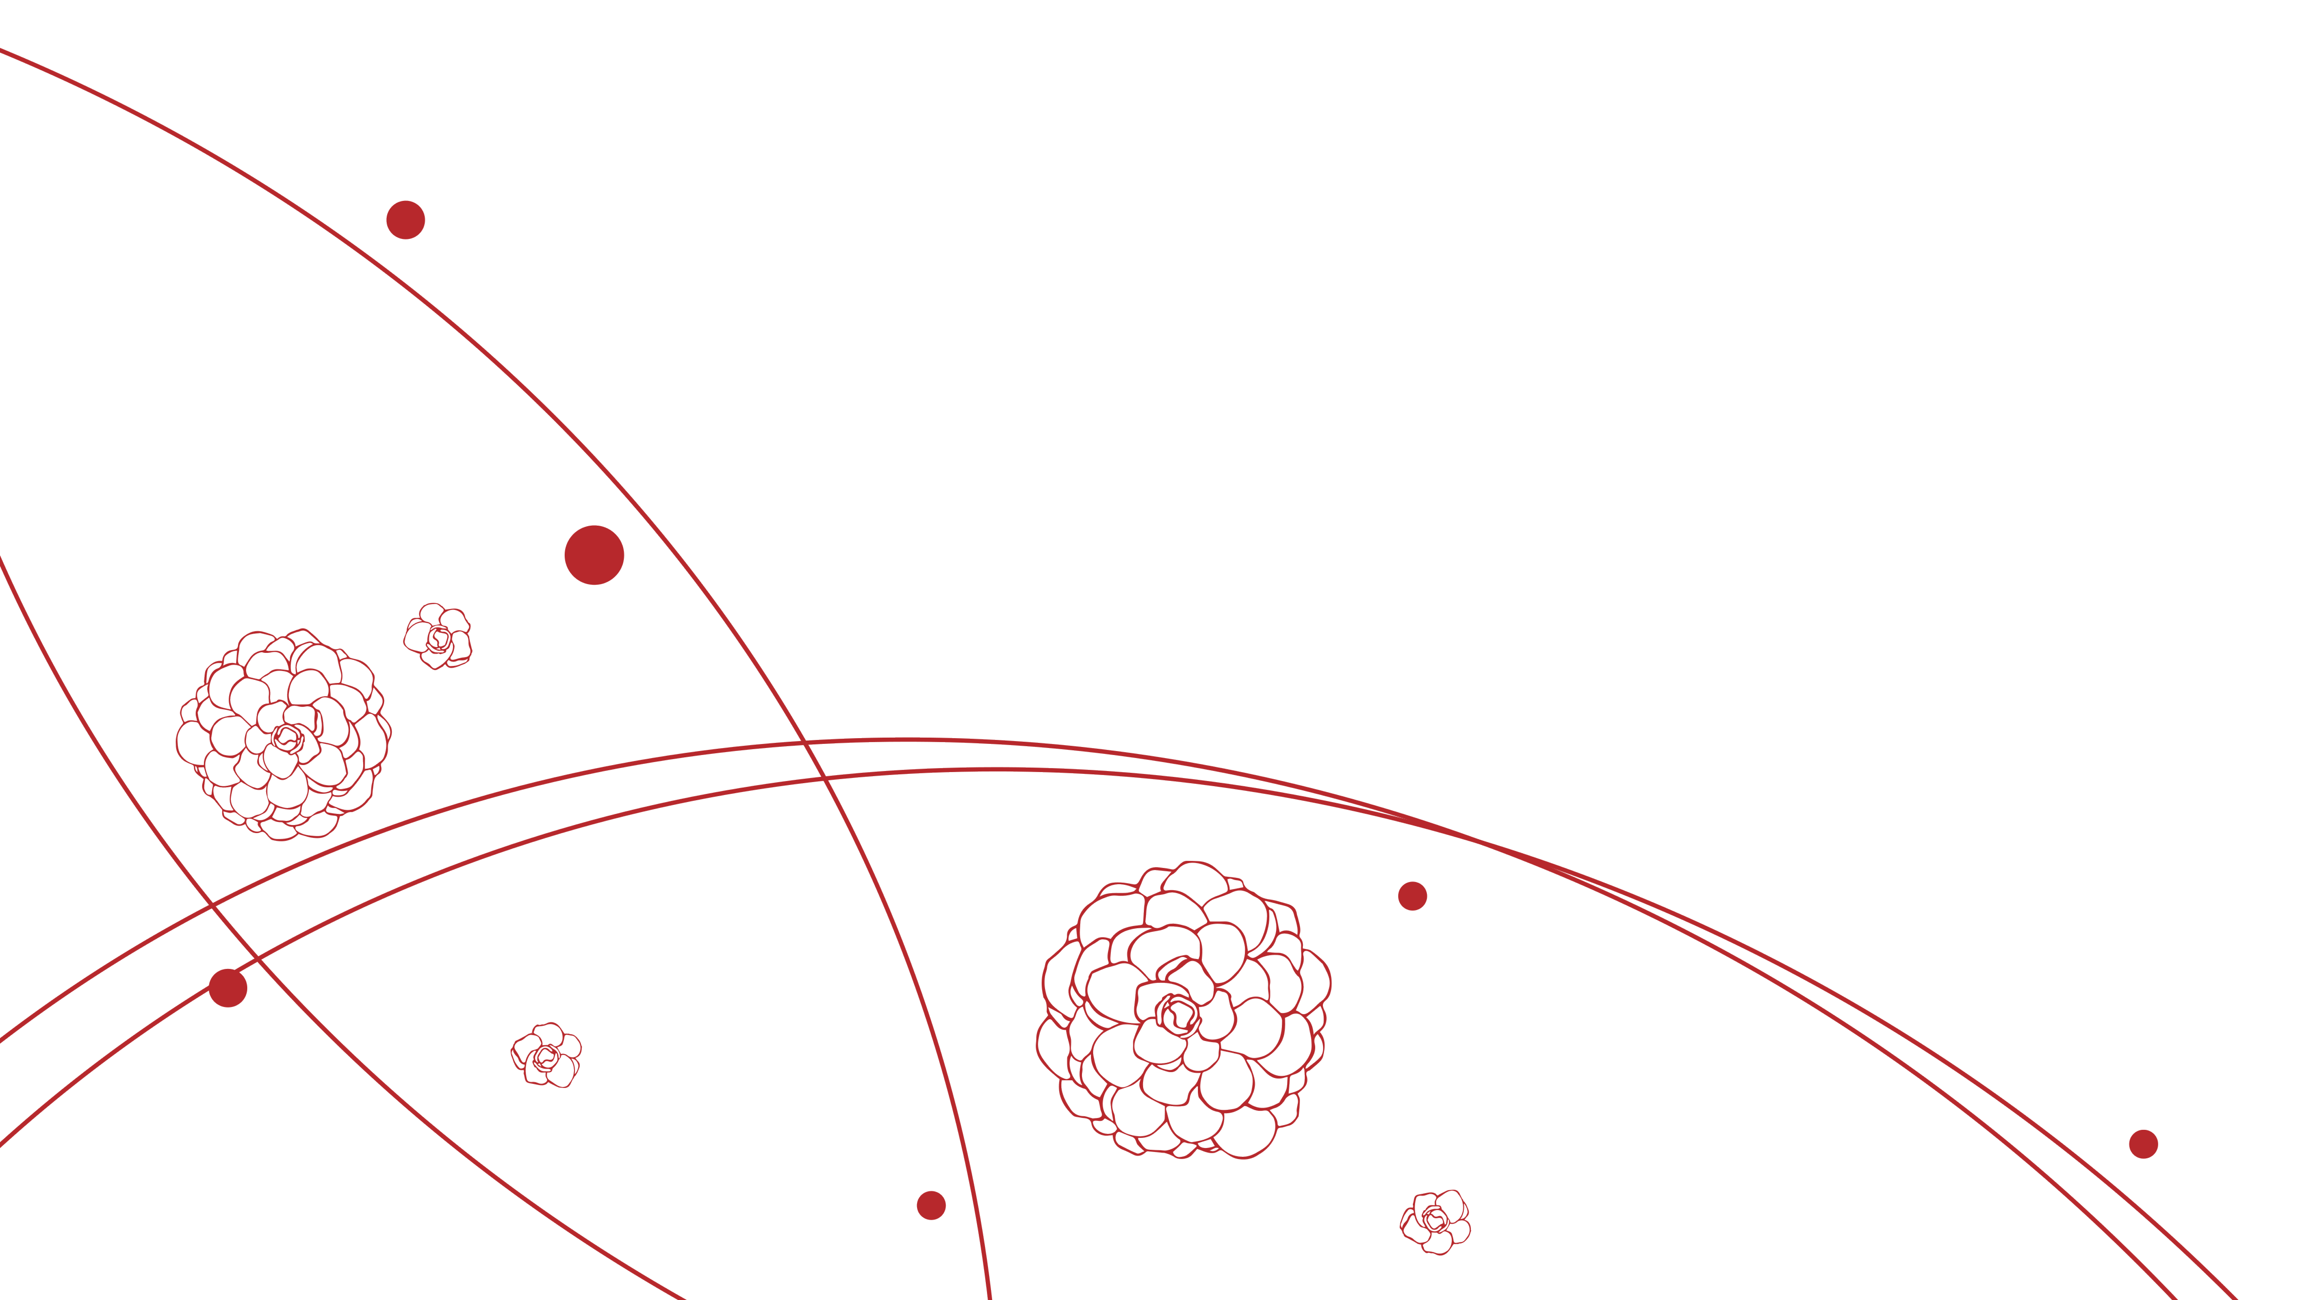


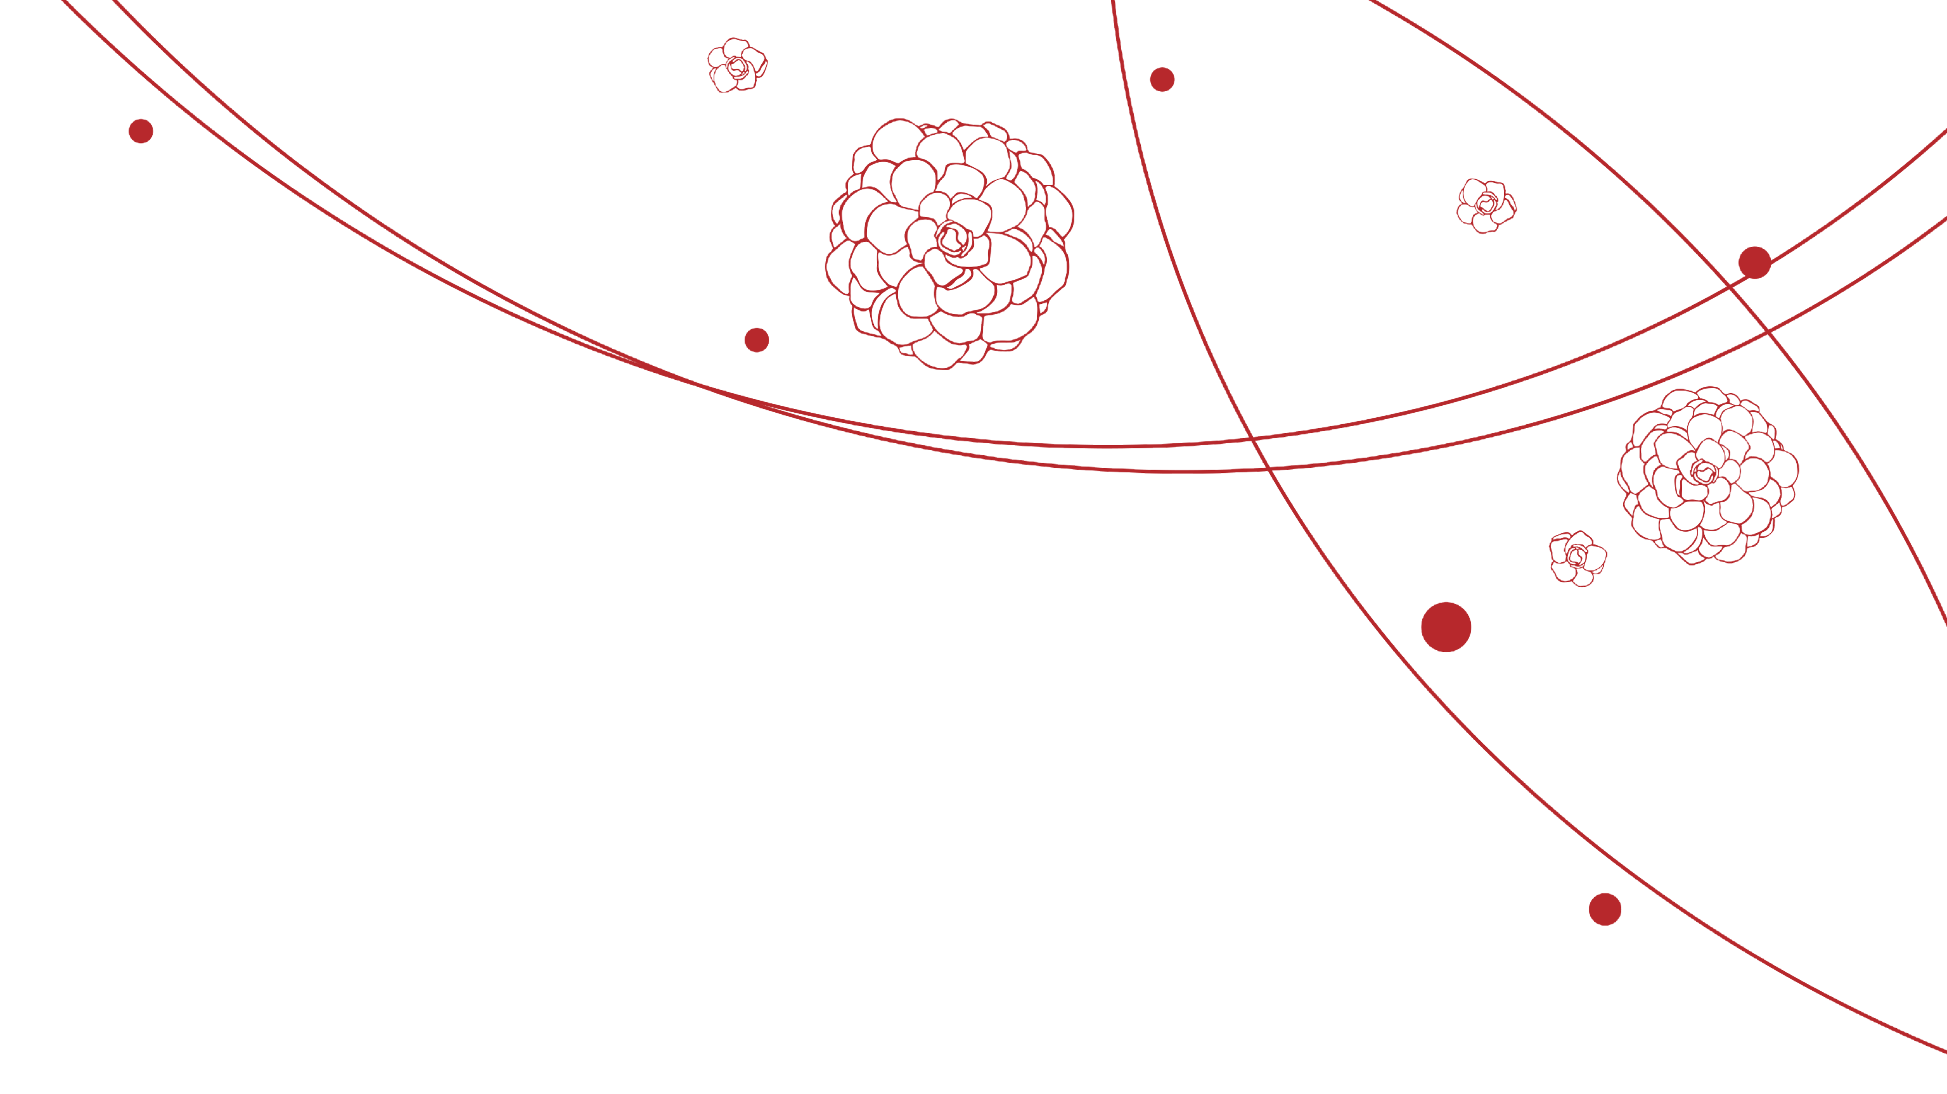
○○○○○○○

○○○○○○○

○○○○○○○

○○○○○○○

○○○○○○○

○○○○○○○

○○○○○○○

○○○○○○○

○○○○○○○

本日はご多用のところ 私たちのためにお越しいただきまして ありがとうございます
ささやかですがお披露目の席を ご用意いたしました
どうぞごゆっくりと 楽しいひとときをお過ごしください
これからは二人で力を合わせて 明るい家庭を築いていきたいと思います
200○年○月○日
東京太郎・花子
〒○○○-○○○○ ○○○○○○○○
TEL○○-○○-○○○○
お近くにおいでの際は ぜひお立ち寄りください

Taro & Hanako
生年月日

血液型

好きな言葉

お互いの第一印象

相手の好きな所

相手の呼び方

趣 味

思い出の場所

○○○○○○○

○○○○○○○

○○○○○○○

○○○○○○○

○○○○○○○

○○○○○○○

○○○○○○○

○○○○○○○

○○○○○○○

○○○○○○○

ごあいさつ
プロフィール
おしながき
【○○○○○○○】
○○○○○○○○○○○○○○○○○
【○○○○○○○】
○○○○○○○○○○○○○○○○○
○○○○○○○○○○○○○○
【○○○○○○○】
○○○○○○○○○○○○○○○○○
○○○○○○○○○○○○○○
【○○○○○○○】
○○○○○○○○○○○○○○○○○
○○○○○○○○○○○○○○
【○○○○○○○】
○○○○○○○○○○○○○○○○○
○○○○○○○○○○○○○○
【○○○○○○○】
○○○○○○○○○○○○○○○○○
○○○○○○○○○○○○○○
【○○○○○○○】
○○○○○○○○○○○○○○○

